Instrukcje i arkusze pracy: Kto zamordował Sir Ernesta? Ślady spektralne rozwiązaniem zagadki
Tłumaczyła Katarzyna Badura.

Widma akustyczne

Instrukcja użycia oprogramowania Audiacity
- Ze strony internetowej www.audacityteam.org pobierz program.
- Jeśli analizujesz plik audio, otwórz go za pomocą programu Audacity
- Jeśli chcesz nagrać własny dźwięk, ustaw „Project Rate” (opcja w dolnym lewym rogu okna) na 8000Hz i nagraj dźwięk naczynia szklanego wykorzystując w tym celu przyciski „record” i „stop” (zaznaczone).
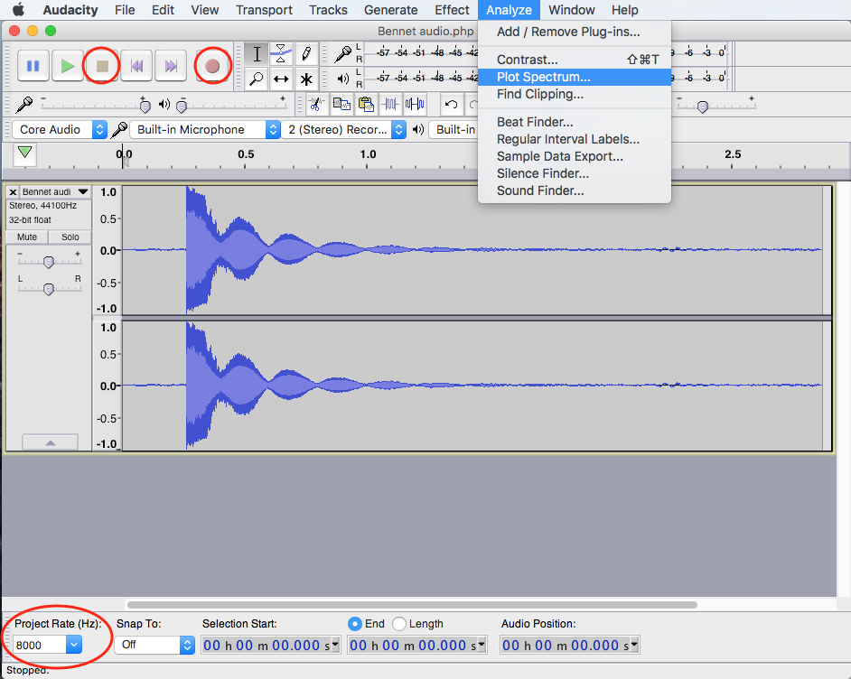
- Zaznacz obszar, który chcesz analizować i w menu „Analyze” wybierz opcję „Plot Spectrum”.
- Ustaw rozmiar (dokładność) na 2048.

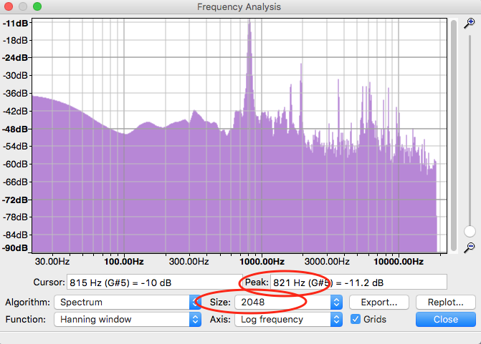
- Odczytaj częstotliwość każdego punktu szczytowego przy pomocy kursora.
- Narysuj uproszczoną wersję widna częstotliwości na swoim grupowym plakacie.

Detektywi-Chemicy
Zaznacz długość fal i kolor każdego z kationów w teście płomienia.

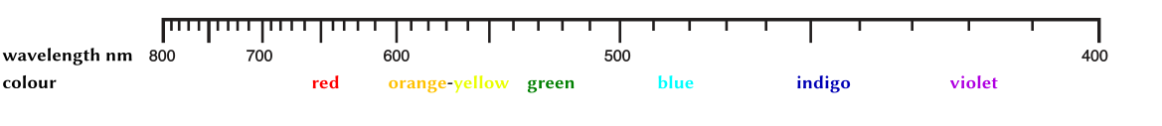

Wypełnij luki:
Kationy i atomy metali, gdy są __________ (lub elektrycznie wzbudzone), emitują ___________ o charakterystycznym __________. Światło krótkofalowe (np. niebieskie) jest bardziej energetyczne niż światło __________ (np. czerwone). Elektron powłoki atomowej jest unoszony („wzbudzony”) przez konwersję energii cieplnej z jego __________ do stanu wzbudzonego. Następnie elektron powraca do stanu podstawowego z jednoczesną emisją energii świetlnej. __________ soli można wykryć na drodze analizy spektralnej płomienia.

Zapisz w poniższej tabeli wyniki testu płomienia :
Sól | Kation | Anion | Wzór chemiczny | Kolor płomienia
Chlorek litu
Chlorek sodu
Chlorek potasu
Węglan wapnia

Wykorzystaj dane zebrane w tabeli do określenia soli, które zostały wykorzystane w mieszankach:
- _____________________________ 2. _____________________________

Diody LED i napięcie
Określ minimalne napięcie dla operacji na każdej diodzie LED i zapisz powstały kolor diody.

Kolor diody | Wymagane minimalne napięcie

Odpowiedzi

Detektywi-Chemicy
Kationy i atomy metali, gdy są podgrzane (lub elektrycznie wzbudzone), emitują światło o charakterystycznym kolorze. Światło krótkofalowe (np. niebieskie) jest bardziej energetyczne niż światło długofalowe (np. czerwone). Elektron powłoki atomowej jest unoszony („wzbudzony”) przez konwersję energii cieplnej z jego stanu podstawowego do stanu wzbudzonego. Następnie elektron powraca do stanu podstawowego z jednoczesną emisją energii świetlnej. Kation soli można wykryć na drodze analizy spektralnej płomienia.

Sól | Kation | Anion | Wzór chemiczny | Kolor płomienia
Chlorek litu | Li⁺ | Cl⁻ | LiCl | Karminowy
Chlorek sodu | Na⁺ | Cl⁻ | NaCl | Żółty
Chlorek potasu | K⁺ | Cl⁻ | KCl | Fioletowy
Węglan wapnia | Ca²⁺ | CO₃²⁻ | CaCO₃ | Ceglano-czerwony

1. Chlorek sodu i węglan wapnia 2. Chlorek litu i chlorek potasu

